ПЛАН ПО ОБРАЗОВАТЕЛЬНЫМ ОБЛАСТЯМ, НАПРАВЛЕННЫХ НА РЕШЕНИЕ ЗАДАЧ ОСНОВНОЙ ОБРАЗОВАТЕЛЬНОЙ ПРОГРАММЫ ДЕТСКОГО САДА В РАМКАХ РЕАЛИЗАЦИИ ПРОЕКТА «ВИРТУАЛЬНЫЙ ДЕТСКИЙ САД «ПЛАНЕТА ДЕТСТВА»
для детей младшего дошкольного возраста (3-4 года)
Тема: «Рыбы»

Направление | Содержание
Цель: Продолжать знакомить детей с живым объектом – рыбкой. Уточнить знания о внешнем виде: форма, величина частей тела, специфические признаки (плавники, хвост, чешуя). Расширять знания детей о местах проживания рыб.
Развитие речи.  Загадки и стихи о рыбах.  Активизировать речь. | Загадать детям загадку:  Плаваю под мостиком  И виляю хвостиком?  - Кто это?  -Рыбка.  - Правильно, рыбка. А вот еще одна загадка:  - Блещет в речке чистой  Спинкой серебристой?  -Кто это?  -Рыбка.  - Правильно, обе загадки были о рыбках.  Ребята, а вы знаете, где спит рыбка?  Ирина Токмакова написала стихотворение «Где спит рыбка?»  Ночью темень, ночью тишь  Рыбка, рыбка, где ты спишь?  Лисий след ведет к норе,  След собачий- к конуре.  Белкин след ведет к дуплу,  Мышкин- к дырочке в полу.  Жаль, что в речке, на воде,  Нет твоих следов нигде.  Только темень, только тишь.  Рыбка, рыбка, где ты спишь?  Прочитать стихотворение:  Рыбка плавает в водице,  Рыбке весело играть,  Рыка, рыбка, озорница  Мы хотим тебя поймать.  Рыбка спинку изогнула,  Крошку хлебную взяла,  Рыбка хвостиком махнула  Рыбка быстро уплыла.
Физкультминутка | Пять рыбок дружно играли в реке,  Лежало большое бревно на песке.  И рыбка сказала : нырять здесь легко,  Вторая сказала: тут так глубоко!  А третья сказала: так хочется спать.  Четвертая стала чуть-чуть замерзать.  И пятая крикнула: здесь крокодил!  Плывите скорее, чтоб не проглотил!
Лепка. Тема: «Рыбки»  Цель: Учить расплющивать пластилин между ладонями. Упражнять в навыках работы в технике пластилинографии. | 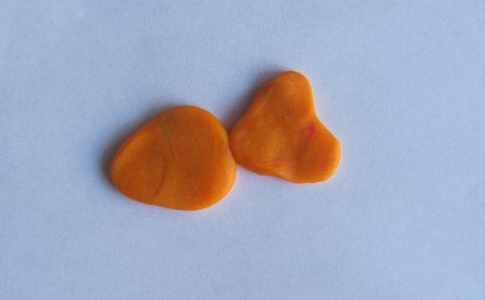  У рыбок не хватает глаз, чешуи. Для глаз мы возьмем зернышко гречки и путем вдавливания сделаем глазки нашей рыбки. Мы берем горошину, кладем ее на туловище рыбки и прижимаем, вдавливаем ее в пластилин.
Рисование.  Цель: закреплять представления о рыбках, бережном отношении к ним. И уходе за ними. Закреплять умение рисовать ватными палочками, использовать в работе 3 краски. | Предложить детям нарисовать рыбкам ватной палочкой чешуйки, плавники и хвост.  